2010年全国研究生数学建模竞赛D题
特殊工件磨削加工的数学建模

某科研单位和工厂研制了一种大型精密内外圆曲线磨床，用来加工具有复杂母线旋转体的特殊工件，如导弹天线罩等，这些工件具有硬度高、尺度大、加工精度高和母线为连续光滑曲线等特点。图1是几类加工工件示例，工件1的内外母线均为凸的，工件2的内母线是非单调凸的。这些工件的最后精密成形工艺采用磨削加工。
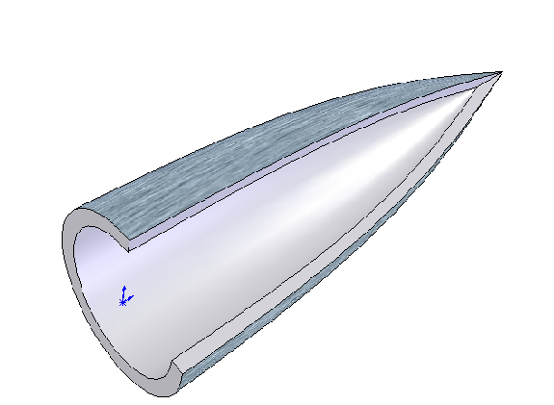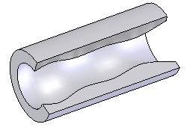
图1 几类特殊加工工件示例

该磨床主要由机床底座，下工作台，中工作台，上工作台（简称下台、中台和上台），工件工作箱和砂轮机箱等组成（见图2，其中仅画出砂轮而未显示砂轮机箱）。下台、中台可分别沿着设在底座和下台上的直导轨作直线运动，这两组导轨相互垂直；上台能沿中台上的圆导轨作转动。驱动砂轮高速旋转的砂轮机箱安装在机床底座上，砂轮的旋转轴线与底座导轨方向保持平行，且与工件工作箱的旋转主轴等高（即两旋转轴线位于同一水平面）。各工作台的移动量均可在机床控制面板上自动显示。图2所示为磨削工件外表面时的情况，更换砂轮后可加工内表面。

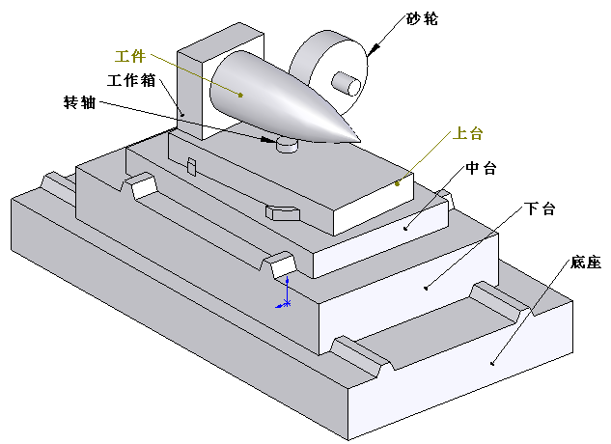
图2 大型数控精密内外圆磨床的结构示意图

工件工作箱固装在上台上，它通过专用夹具装夹工件，使工件绕工件工作箱主轴以较慢的转速旋转，同时随三个工作台的复合运动改变待加工工件与砂轮的相对位置。三个台的运动必须相互配合，使工件与砂轮相切磨削，加工出满足要求的旋转体。
三个工作台的运动分别由三组步进电机控制。步进电机是一种精密数控电动机，每输入一个控制脉冲，电机主轴转动一个精确的步进角度（正向或反向），它的大小与方向由电机结构和控制电路确定（改变电机诸绕组的通电顺序就可改变其旋转方向）；既可输入适当个数的脉冲控制电机主轴的角位移量；也可通过控制某时段中的脉冲频率或脉冲的分布使电机主轴转动速度达到某种要求：若某时段中的脉冲频率为常数（即脉冲为均匀分布），则电机主轴的转动可视为匀速，否则为变速，从而实现调速。电机主轴的转动通过变速器并由精密丝杠--螺母副的转换，变为螺母的平动，从而带动负载运动（即下，中台的直线运动和上台的转动）。由于步进电机的输出功率较小，在传动链路中需要专用电-液功率放大伺服机构将步进电机的转动功率放大。（图2中没有画出各组精密丝杠--螺母副和相应的功放伺服机构）
步进电机的输入脉冲则根据本题所研究的加工方案由机床主计算机控制分配。
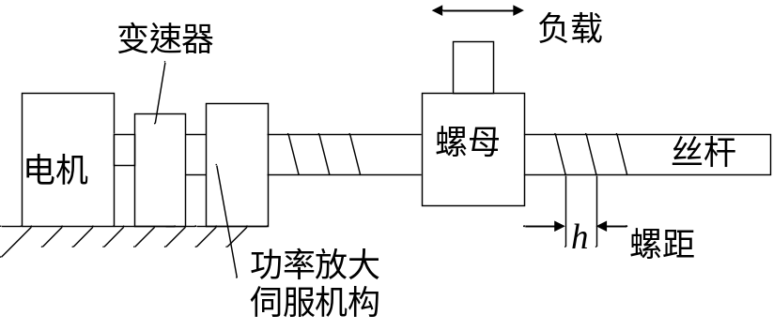

图3 电机--伺服机构--丝杠--螺母副--负载之间传动链路

控制下台、中台运动的步进电机和相应的传动系统分别安装在机床底座、下台上，其传动链路如图3所示。控制上台的步进电机和相应的传动系统安装在中台上（见图4所示），因为上台作旋转，其传动链路需增加环节。中台的几何中心有一个垂直转轴，上台能绕以该转轴中心为圆心、固定在中台上的圆导轨转动；螺母通过上台的精密滑槽（虚线所示）带动上台转动。图4为上台、中台某时刻的状态，为工件工作箱的夹具基准面到中台转轴的距离，该基准实际上是工件母线的起点；为中台转轴到控制丝杠—螺母副中心线的距离。
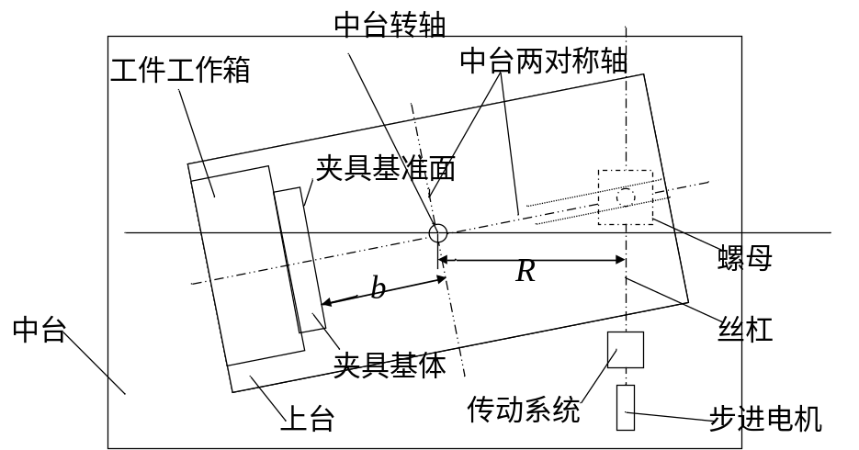

图4 上台相对中台的转动示意关系
磨床的磨削工具是能磨削高硬度材质的金刚砂轮（指磨削表面含有超高硬度的金刚砂粒），磨外圆时根据工件母线的形状，砂轮可采用圆柱体式或轮式，作内圆磨削的砂轮为轮式。圆柱型砂轮的主要几何参数是砂轮直径和砂轮厚度。轮式砂轮的主要几何参数有砂轮最大纵截面（垂直于砂轮转轴的最大截面）的直径和砂轮厚度，以及其横截面（通过砂轮转轴的截面）的外端轮廓线参数（理论上它可以是任一凸光滑曲线，但工程上常选用半径为、张角不大于180的圆弧），合理的砂轮几何参数是加工能否实现的关键因素之一（见图5）。在整个加工过程中工件与砂轮不应脱离接触。
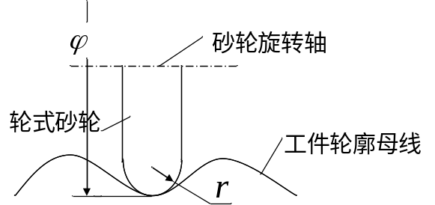

图5 轮式砂轮加工具有凸凹母线的工件时的示意图

为使研究生集中精力解决主要的几个问题，（在解决复杂工程问题的初始阶段也应该如此）
不考虑各组步进电机、变速器，功放伺服机构和精密丝杠--螺母副的各种误差；
认为控制脉冲宽度的时间尺度不大于ms级(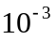秒）；
三工作台的可移动范围足够大，能保证被加工工件的加工；
工件在预加工后留给磨削的加工余量可确保一次磨削成形，砂轮尺寸可任意选择；
砂轮与工件开始接触磨削前，工作台应有一小段预运动，以便与后续的磨加工运动平稳衔接，称这一小段运动为预动。题目要求的加工方案从预动后开始；

本题的研究内容是：运用数学建模的方法，根据旋转体工件的光滑母线方程，给出一个合理的加工方案，在尽可能短的时间内完成磨削，并作加工误差分析。
加工方案指为了完成加工任务的各个步骤（含具体内容）以及相应的数据，包括如何确定加工基准，如何选择加工次序，如何选择砂轮几何尺寸，如何确定三组控制步进电机在各时间段（自主进行时间分段）中各自应发的脉冲数和这些脉冲在该时段的分布等，以及你们认为应给出的其他内容。
误差方析主要包括实际加工曲线与理论曲线在整体与局部的误差，误差的来源分析，你们采用什么数学量来表示上述误差，你们采取的措施在减少加工误差方面的实际效果等，以及你们认为应给出的其他内容。
加工方案的合理性主要指加工几何误差和加工表面光滑性要求。实践表明相邻两时间段的脉冲频率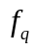和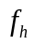(,分别指前后时段中的脉冲频率)相差大，是造成工作台运动的不平稳，加工表面的质量下降的重要原因。可以采取措施，要求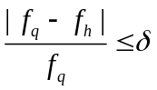（一般取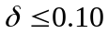），你们也可以进行机理分析提出其他言之成理的方法。
本题的具体数据如下：
各组步进电机的步进角度（每输入一个控制脉冲的主轴转动角）均为1；
对步进电机的控制脉冲的最高工作频率不大于每秒100脉冲；
各组变速器的传动比为10：1（即步进电机转1，则变速器输出0.1）；丝杆的螺距为12mm；
中台转轴到上工作台的控制丝杠—螺母副中心线的距离 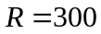mm，工件工作箱的夹具基准面到中台转轴的距离 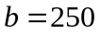mm；
为保证表面的加工质量，要求工件每转动100转，工件与砂轮的切点在工件工作箱的旋转轴方向上的移动量不超过4 mm；
工件工作箱主轴转动速度设定为每分钟250--300转。

请依次研究下列4个问题（单位：mm）：
问题1：加工外表面母线为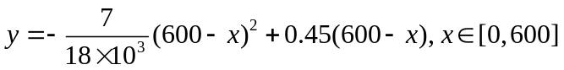的某旋转体工件，采用圆柱型砂轮加工，给出一个加工方案；对你的方案作误差分析。
问题2：加工外表面母线为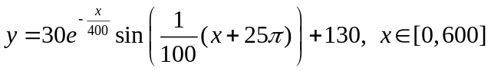的某旋转体工件，采用轮式砂轮加工，给出一个加工方案；对你的方案作误差分析；

问题3：在整个加工过程中，若各个瞬时砂轮与加工工件的相切点是固定在底座和砂轮旋转轴的坐标系中同一个点（实际是点的一个邻域），随砂轮旋转形成一个圆周，那么砂轮在该圆周上的磨损会加大，从而影响加工质量。为此，希望在加工过程中使砂轮表面的磨损尽量均匀，请结合上述第1问题，提出一个修整策略，给出一个合理的加工方案，作相应的误差分析。

问题4：请结合上述第2问题，提出一个修整策略，给出一个使轮式砂轮表面的磨损尽量均匀的合理加工方案，作相应的误差分析。

